Projet ETML-ES – Modification POBJ

|  |  |  |  |
| --- | --- | --- | --- |
| **PROJET:** | Affichage Matriciel Nom Etudiant N° 2126 | | |
| **Entreprise/Client:** | ES | **Département:** | SLO |
| **Demandé par (Prénom, Nom):** | Philippe Bovey | **Date:** | 08.06.2022 |
| **Objet (No ou réf, pièce, PCB...)** | Software | | |
| **Version à modifier:** | V0.1 | | |

|  |  |  |  |
| --- | --- | --- | --- |
| **Auteur (ETML-ES):** | Mélissa Perret | **Filière:** | SLO |
| **Nouvelle version:** | V1.1 | **Date:** | 11.06.2024 |

# Projet de départ

## Explications

Le projet de départ permettait de récupérer directement le nom de la session et de l'afficher sur la matrice. Il ne prenait en compte que le prénom et la première lettre du nom de famille. Par exemple pour « Melissa Perret », l’affichage était « Melissa P. »

## Flowchart initial

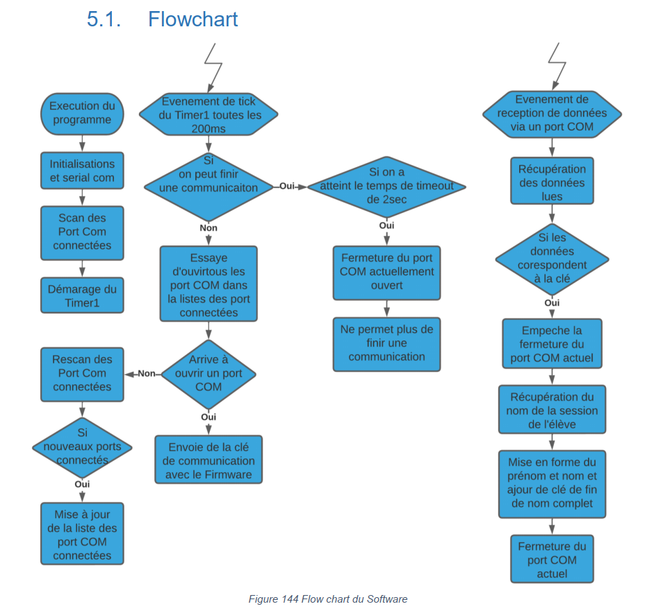

Figure 1 Flowchart de départ[1]

## Ancienne interface utilisateur

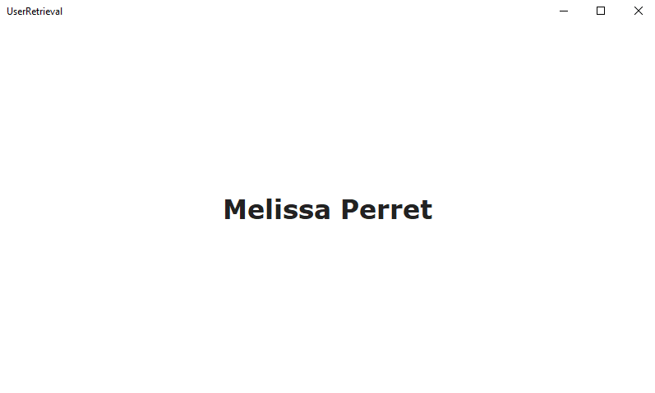

Figure 2 Interface utilisateur avant modifications

# Modifications effectuées

## Explications

En reprenant le projet initial, j’ai apporté les modifications suivantes :

1. **Validation du nom :** j’ai conservé le concept de récupération du nom de session et ajouté un bouton « Valider » pour envoyer le nom vers la matrice.
2. **Saisie manuelle :**  Si l’on souhaite entrer un nom manuellement, il est possible de modifier le champ de texte avec le texte de son choix.
3. **Troncature du prénom :** J’ai également ajouté une vérification qui permet de tronquer le prénom ci celui-ci dépasse 11 caractères, en raison d’une limite imposée dans le firmware. Sans cette modification, cela devenait illisible sur la matrice (prénom collé, caractères illisibles). Cette contrainte est signalée par un avertissement en bas de la fenêtre.
4. **Gestion du bouton « Valider » :** J’ai fait en sorte que le bouton « Valider » ne soit pas cliquable lorsque le champ de texte est vide, pour empêcher toute validation incorrecte.
5. **Changement Timeout :** À la place d’attendre 2 secondes, j’ai décidé de modifier ce timeout pour le réduire à 200 ms. Cela évite de prendre trop de temps pour trouver le bon port COM utilisé par la matrice lorsqu’il y a trop de ports disponibles.
6. **Empêchement du port COM actuel :** Initialement, le port COM se fermait directement lors de l’envoi d’une trame à la matrice. J'ai modifié ce comportement pour que le port COM ne se ferme que lorsque le bouton « Valider » est cliqué.

## Flowchart modifié

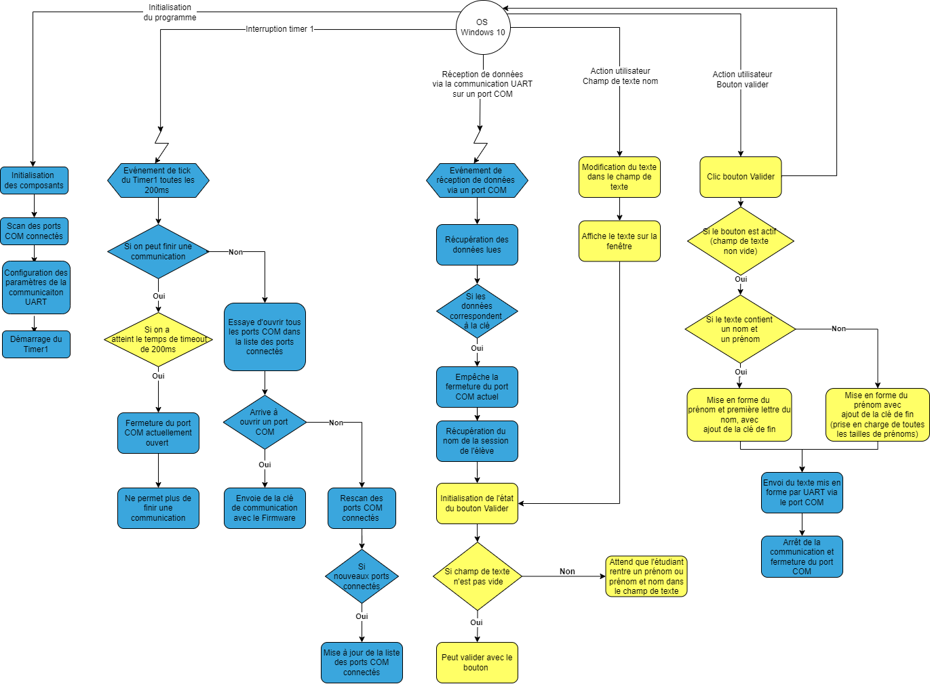

Figure 3 Flowchart final

## Nouvelle interface utilisateur

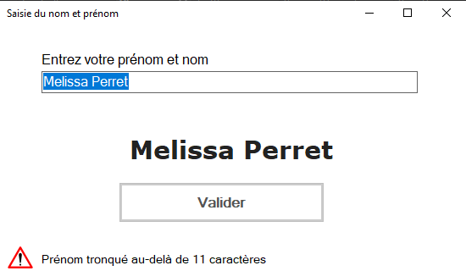

Figure 4 Interface finale après modifications

# Améliorations possibles

Pour le moment, on est obligé de lancer l’application « UserRetrieval.exe » manuellement et afin de le trouver plus rapidement, il est préférable de le placer sur le bureau de chaque étudiants.

* Il faudra déplacer l’exécutable sur le C ou sur le bureau de chaque étudiants, afin d’y avoir accès lors d’une déconnexion internet.
* Il faudrait également trouver un moyen de lancer le code automatiquement lors du branchement de la matrice.
* Ajouter un moyen de récupérer le texte en temps réel, sans avoir à appuyer sur le bouton reset à chaque fois.

1. Tiré du document : 2126_AffichageMatricielNomEtudiant_Raport sous K:\ES\PROJETS\SLO\2126_AffichageMatriciel\doc, p.56